Заместитель председателя Мажилиса Владимир Божко прибыл с визитом в Костанайскую область

Газета «Литер»
10.01.2018.

Он посетил Аркалык, Рудный, Наурзумский район. В Костанае Божко провел встречу с представителями этнокультурных объединений Костанайской области.
Божко рассказал о депутатской работе, ознакомил с обновленными законами и законопроектами, рассказав о проектах, в которых могут быть задействованы представители АНК.
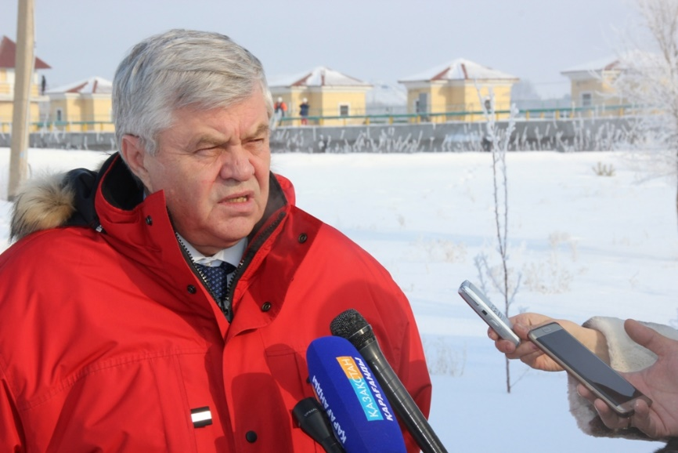
– Очень хорошие проекты проводит Палата предпринимателей по микрокредитованию. Мы заслушали 100 проектов, среди которых много интересных и помогающих встать на ноги молодому поколению. Например, в Акмолинской области был выдан микрокредит на развитие инкубатора. В результате молодой человек поднялся и теперь обеспечивает себя. Еще один интересный проект – производство компота из дачных фруктов. Женщине выдали микрокредит. На эти средства она купила 1500 банок, закатала компоты. Первую партию ей помогли реализовать на ярмарке в Астане. Там она обросла связями и теперь делает компоты под заказ. Я привел эти примеры и призываю представителей ЭКО тоже содействовать развитию малого и среднего бизнеса, поддерживать свою молодежь, – отметил Божко.
Владимир Божко обратил внимание на то, что в Костанае действует 9 воскресных школ, и это очень хорошо.
– Сейчас надо сделать акцент на изучении государственного языка. Так как казахский язык – это служебный и экономический лифт, необходимо стремиться его изучать. Еще один важный вопрос, который мы сейчас воплощаем в жизнь, – это создание интерактивной карты народа Казахстана.
В ней мы хотим отразить все этносы и народы, которые когда-либо жили на территории Казахстана. И я обращаюсь к представителям этнокультурных объединений, чтобы они тоже приняли в этом участие и подали свои интересные истории. \»Так мы сможем показать вклад всех этносов в развитие Казахстана\», – говорит Божко.
Поделился Владимир Божко и своими результатами поездки по Костанайскому региону.
В Наурзумском районе он посетил поселок Шолаксай, где побывал в местном музее. В прошлом году село отметило 120-летний юбилей. Историю своего села жители бережно хранят в собственном музее, начиная с самых истоков, и растят на ней молодое поколение. Основополагающим в селе является ТОО «Шолаксай», которым руководит Умирзак Ихтиляпов. Именно по его инициативе в 2014 году был создан музей. Идею поддержало население.
Семьи принесли самое дорогое и ценное, что сохранилось от их дедушек и бабушек: старинную посуду, одежду, предметы обихода. А еще благодаря предпринимателю в селе строятся и развиваются социальные объекты.
– В музее в поселке Шолаксай я увидел настоящий пример претворения в жизнь программы «Туган жер». Там живут люди, которые любят свою землю, свою малую Родину и делают все возможное для развития жизни на селе, – заключил Божко.

